

TẬP ĐOÀN VIỄN THÔNG QUÂN ĐỘI

**<Automation testing>**

**TÀI LIỆU HƯỚNG DẪN SỬ DỤNG TOOL IDE**

**Mã hiệu dự án: < >**

**Mã hiệu tài liệu: <>**

**<Hà Nội, 07/2024>**

BẢNG GHI NHẬN THAY ĐỔI

*A – Tạo mới, M – Sửa đổi, D – Xóa bỏ

|  |  |  |  |  |  |  |
| --- | --- | --- | --- | --- | --- | --- |
| **Ngày**  **thay đổi** | **Vị trí**  **thay đổi** | **A\***  **M, D** | **Nguồn gốc** | **Phiên**  **bản cũ** | **Mô tả thay đổi** | **Phiên**  **bản mới** |
| 20/03/2024 |  | A |  |  |  | 1.0 |
|  |  |  |  |  |  |  |
|  |  |  |  |  |  |  |
|  |  |  |  |  |  |  |
|  |  |  |  |  |  |  |
|  |  |  |  |  |  |  |
|  |  |  |  |  |  |  |
|  |  |  |  |  |  |  |
|  |  |  |  |  |  |  |
|  |  |  |  |  |  |  |
|  |  |  |  |  |  |  |
|  |  |  |  |  |  |  |
|  |  |  |  |  |  |  |
|  |  |  |  |  |  |  |
|  |  |  |  |  |  |  |

**TRANG KÝ**

Người lập: <Ngày>

<Chức danh>

Người xem xét: <Ngày>

<Chức danh>

Người xem xét: <Ngày>

<Chức danh>

Người phê duyệt: <Ngày>

<Chức danh>

# GIỚI THIỆU

## Mục đích và ý nghĩa của tài liệu:

Tài liệu này mô tả chi tiết cách sử dụng tool IDE

## Phạm vi tài liệu:

Tài liệu viết về các chức năng sau đây:

* Environments
* Group – keyword
* Keyword
* Object
* Test - case
* Test – data
* Test – suite

## Các thuật ngữ và từ viết tắt

# HƯỚNG DẪN SỬ DỤNG TOOL IDE:

## Hướng dẫn cài đặt

* **Link download**: *https://datasecurity.viettel.vn/s/kJ8mg5eUecUsAy3/vtit-automation-ide-2-1-14-training-msi*

**Bước 1**: Download tool

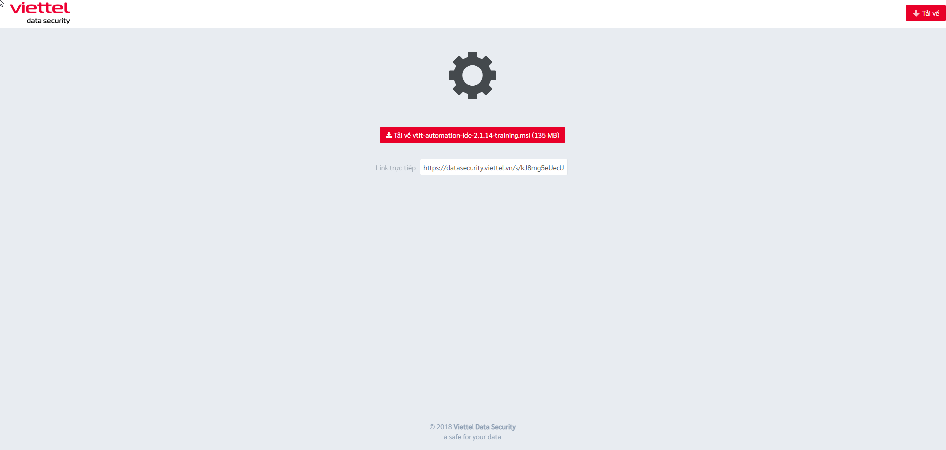

**Bước 2**: Click vào file vừa tải về

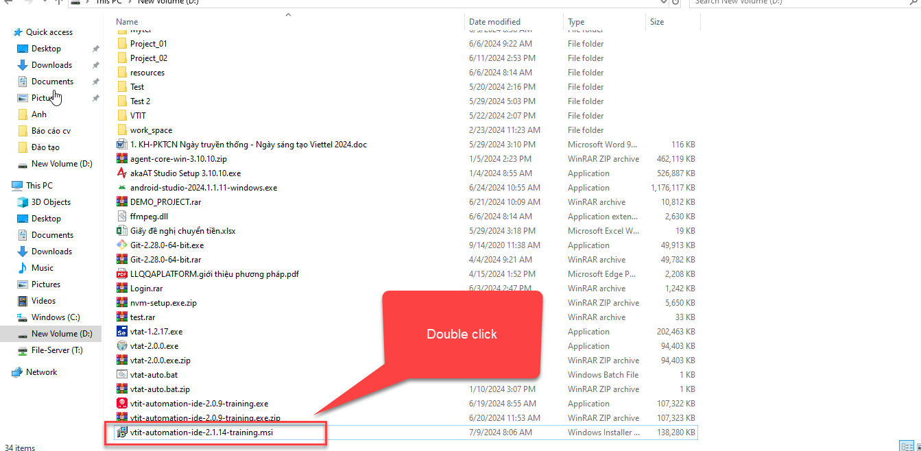

## Tạo Project

**Bước 1:** Trên trang giới thiệu chính, Nhấp vào **“New project”**

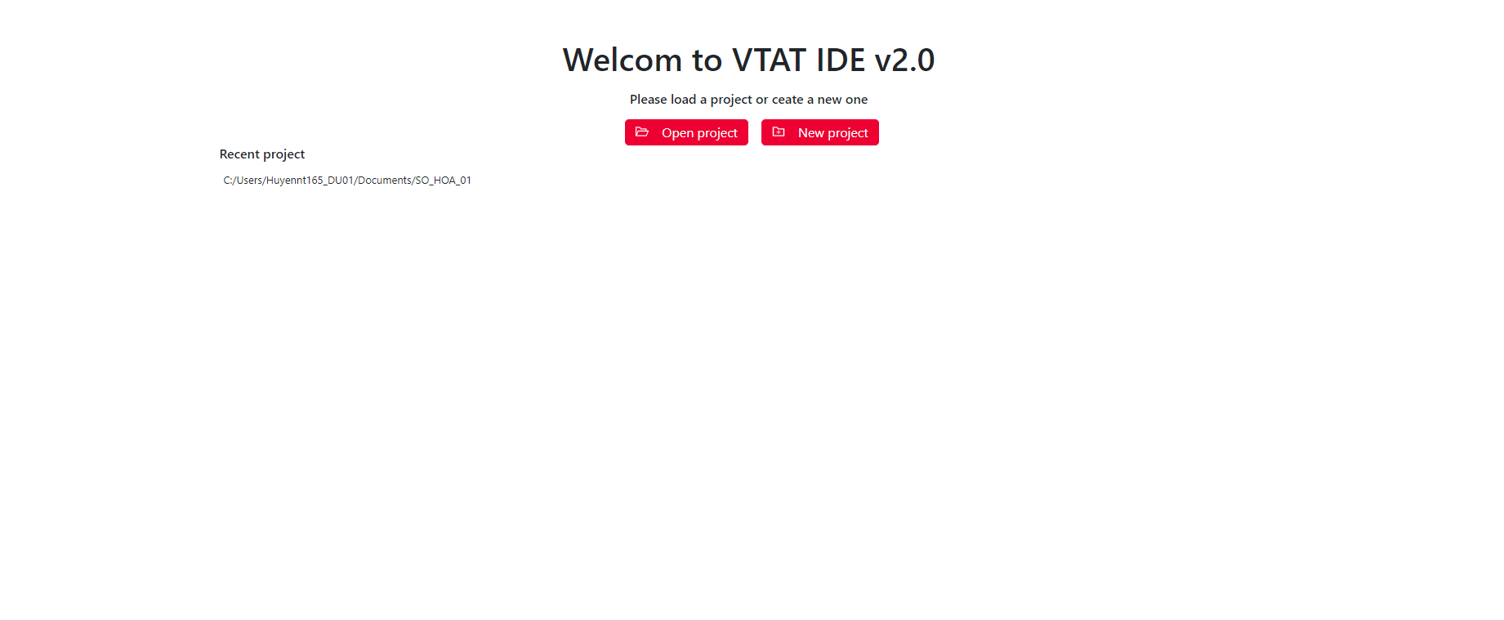

**Bước 2:** Nhập **Tên dự án**, chọn **Vị trí dự án** ( **Quản lý dự án** là trường tùy chọn) và nhấp vào nút **[OK]**.

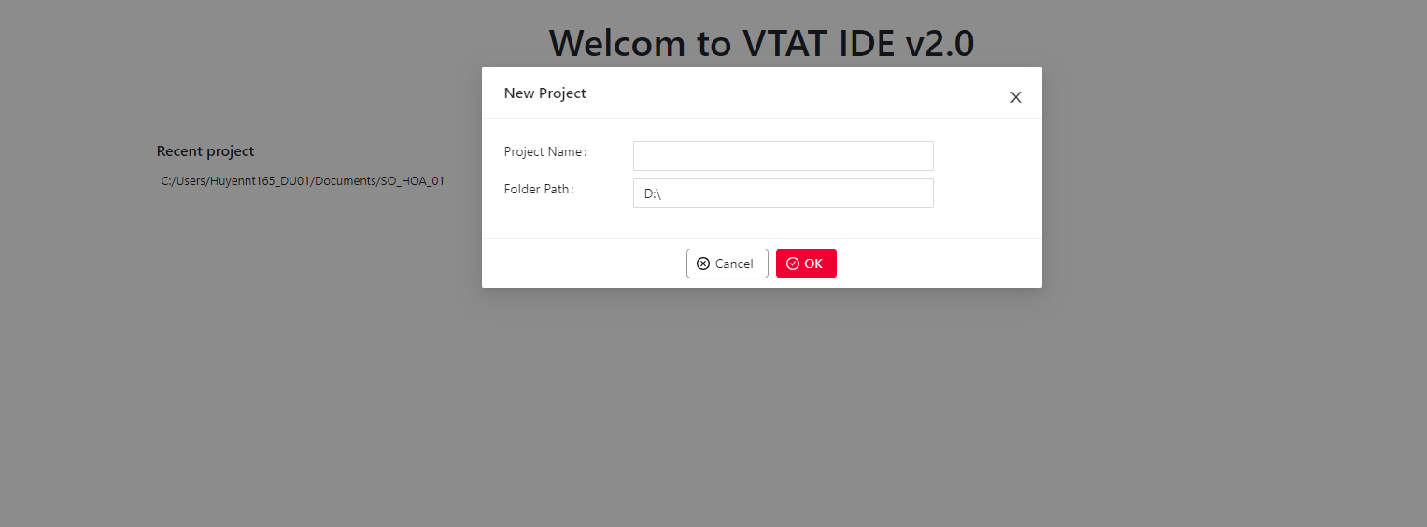

**Bước 3**: Dự án được tạo thành công có dạng như sau

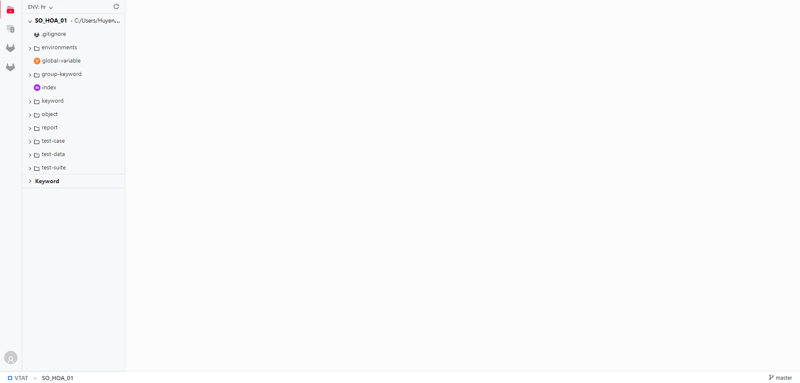

* + 1. **Danh sách thanh công cụ**

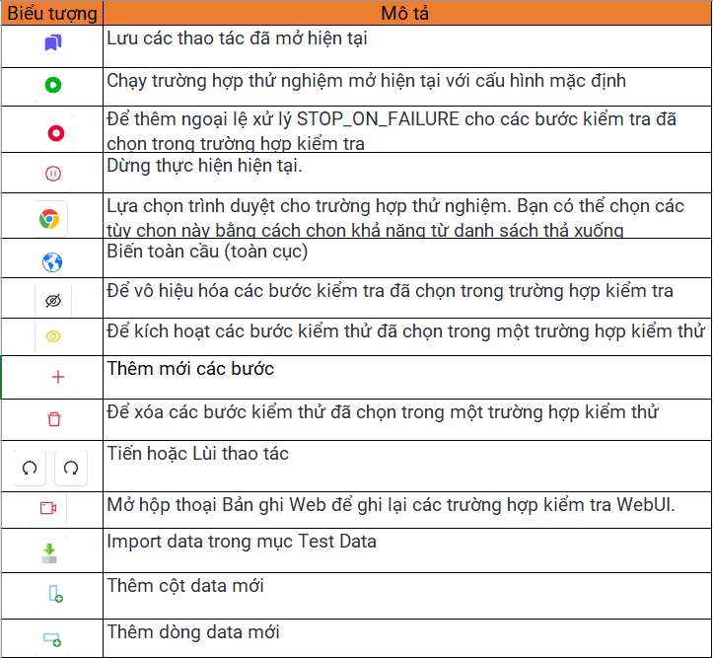

* + 1. **Cấu trúc của một dự án**

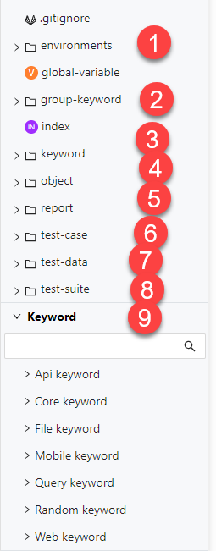

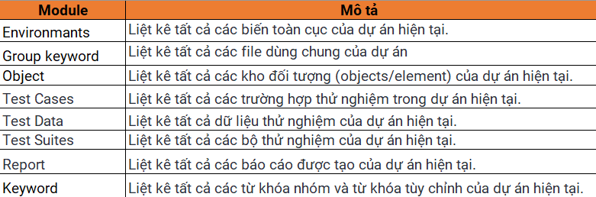

* + 1. **Tạo Testcase trên IDE**
* Các bạn có thể tạo Folder chứa test case trước cho gọn gàng

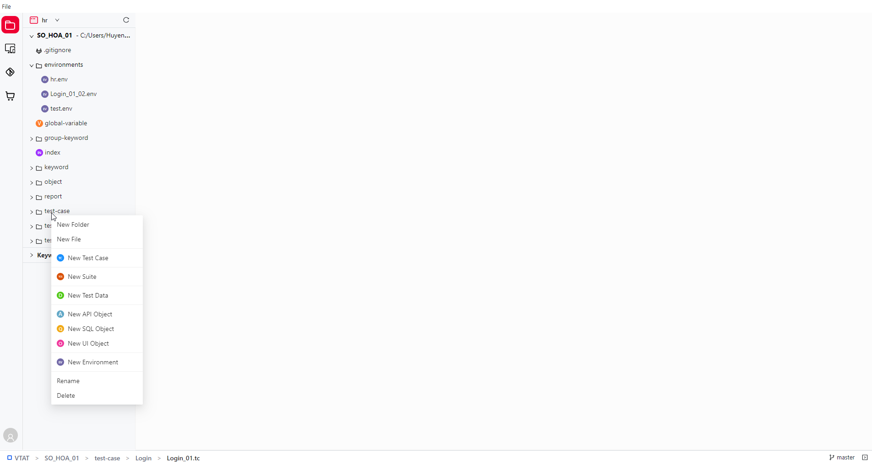

Nhập tên folder

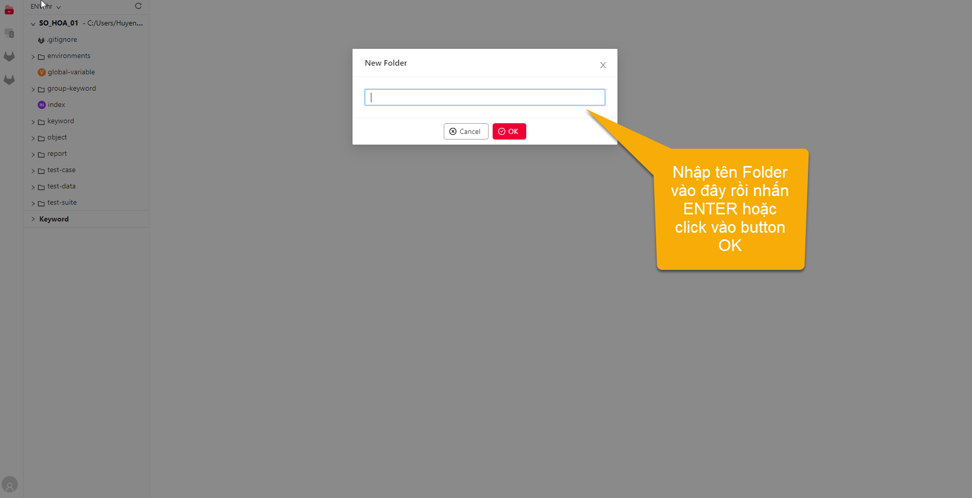

Sau khi tạo Folder thành công thì các bạn có thể chỉnh sửa tên hoặc xoá tạo lại

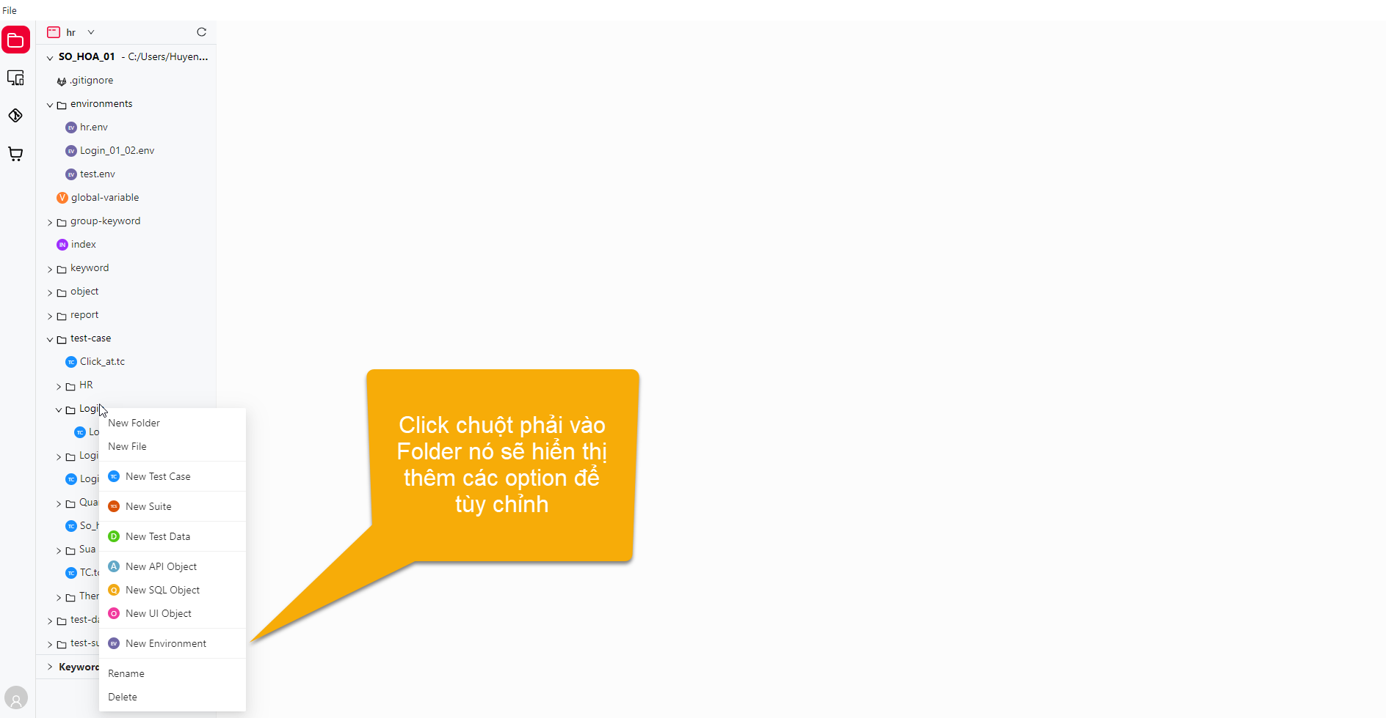

Tiếp theo chúng ta tạo test case trong folder vừa tạo trên

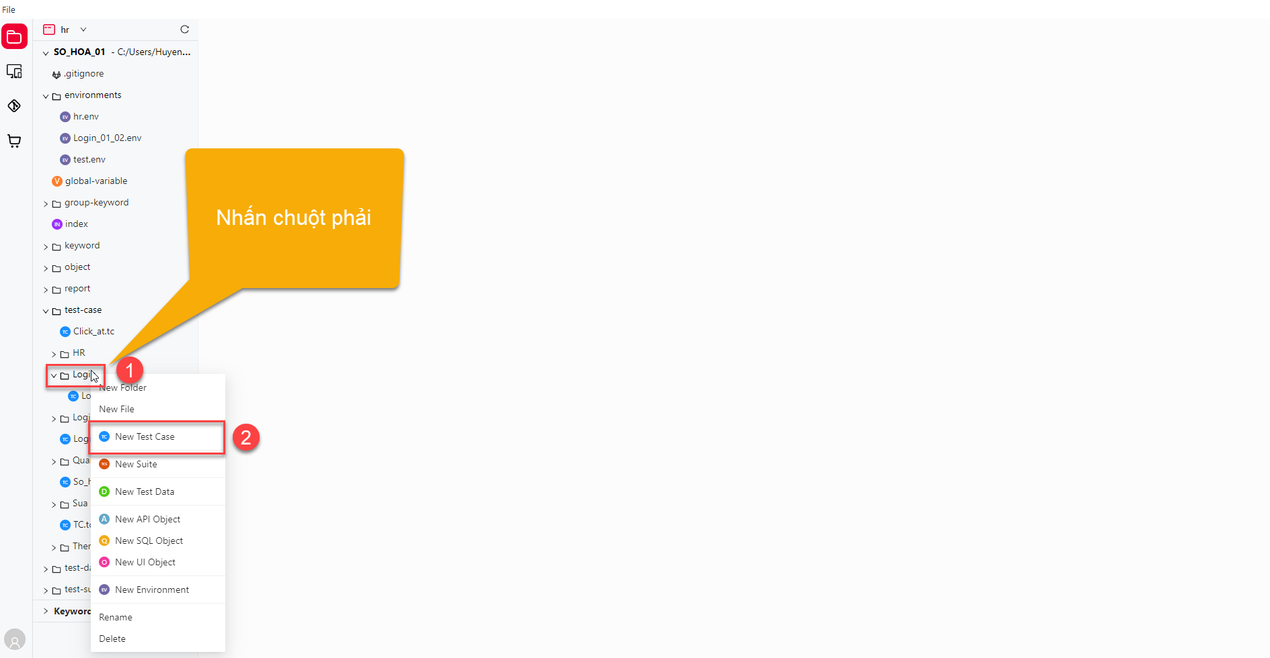

**Sau khi tạo test case thành công thì các bạn thấy nó có 3 vùng chính.**

Setup: vùng này nó sẽ khởi chạy Browser mà mình lựa chọn

Main Execution: vùng này chứa các bước khi chúng ta record xong

Tear Down: vùng này sẽ hành động các thao tác đóng driver và trình duyệt sau khi thực thi hết các bước của phần Main Execution

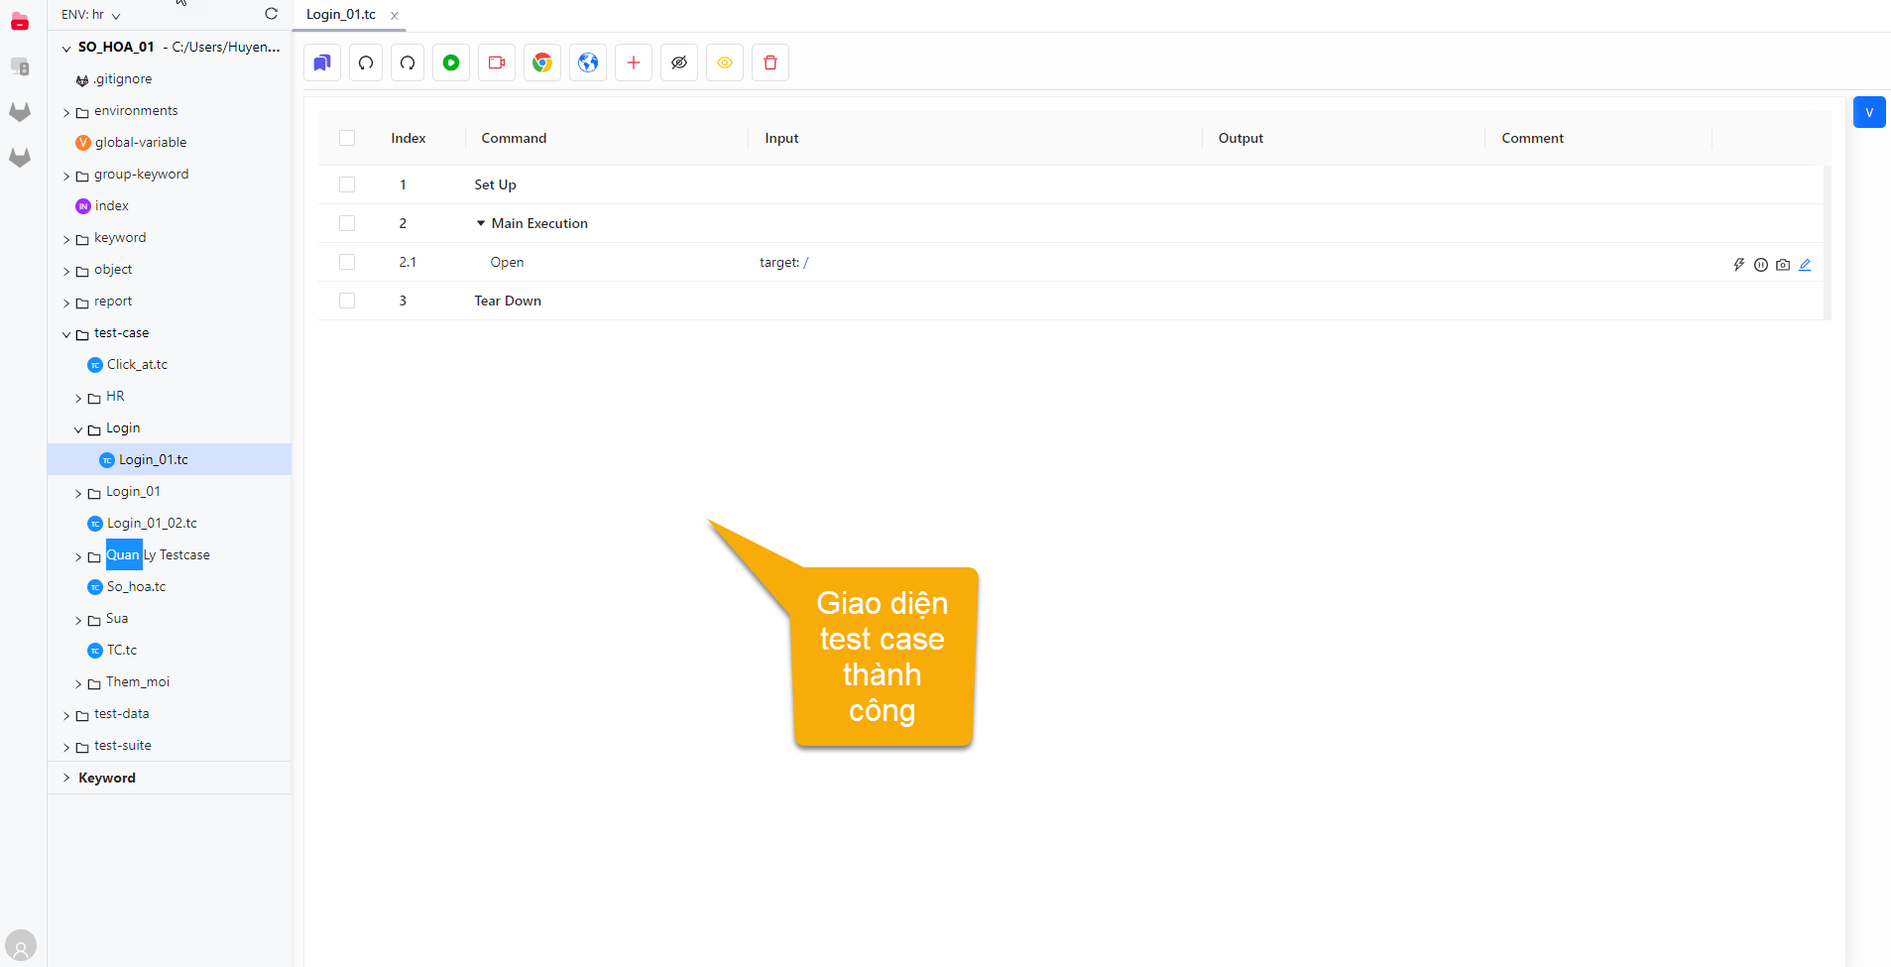

* + 1. **Record testcase**

**Link thực hiện record**: [*https://crm.anhtester.com/admin/authentication*](https://crm.anhtester.com/admin/authentication)

**Email**: admin@example.com  
**Password**: 123456

**Bước 1**: Nhập đường dẫn url link thực hiện record

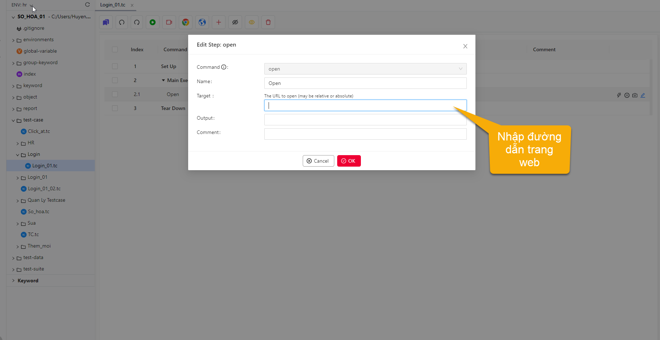

**Bước 2**: Chọn trình duyệt muốn chạy bằng cách click icon Browser 

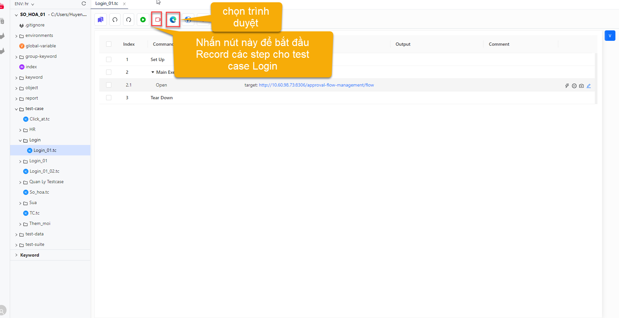

**Bước 3**: Nhấn icon Record 

**Bước 4**: Chọn **[OK]**, để thực hiện Record

**Bước 5**: Thao tác trên Web

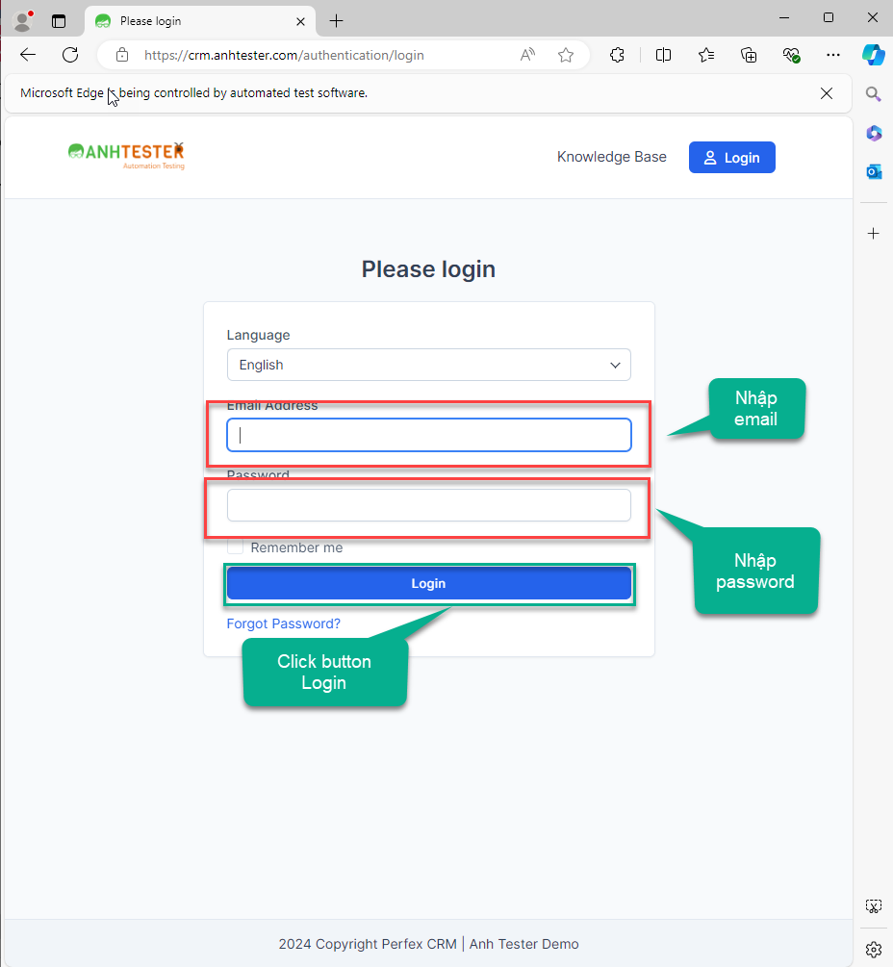

**Bước 6:** Tích chọn các Step thừa và xóa đi

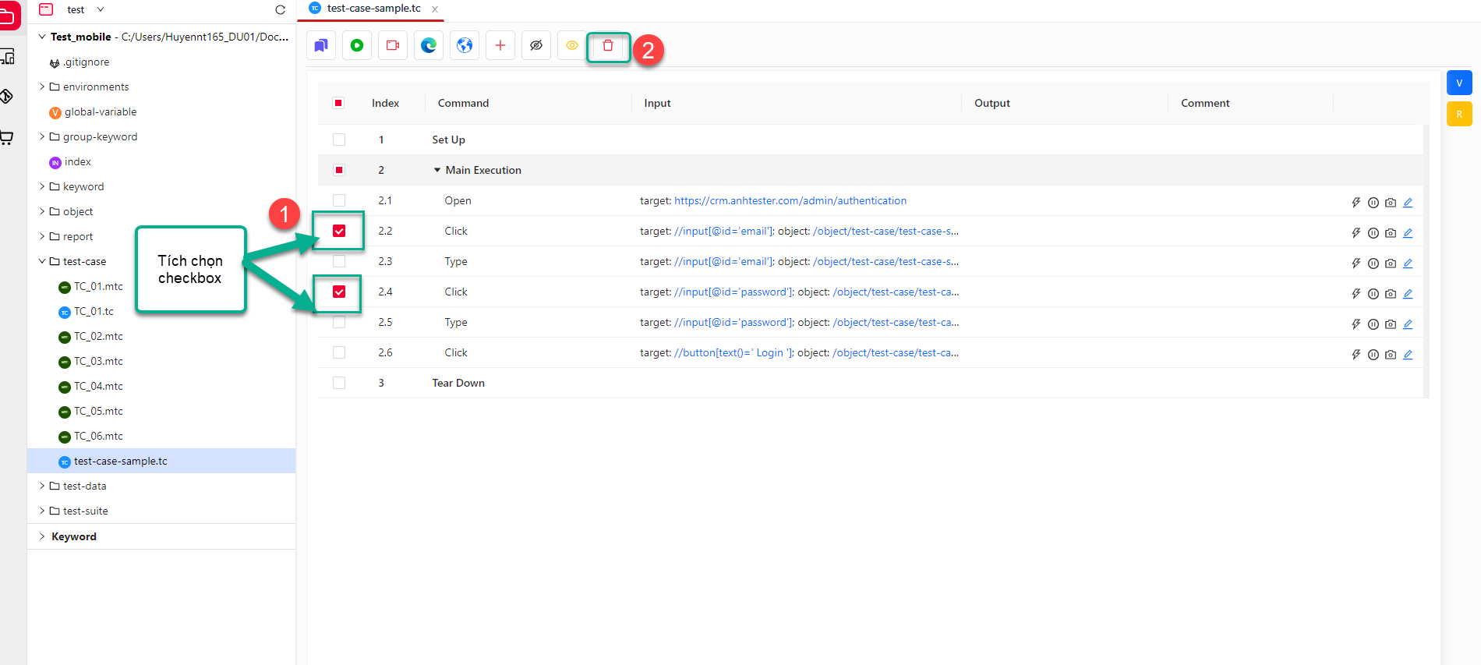

**Bước 7**: Nhấn icon Save , để lưu file Testcase

**Bước 8**: Nhấn icon Play , để chạy lại file Testcase

* + 1. **Thực hiện Add Test case**

**Bước 1:** Tại folder Group Keyword, click chuột phải chọn File Test case

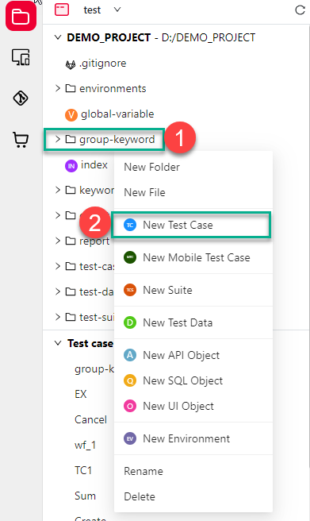

**Bước 2:** Viết Testcase cần Add

**Bước 3**: Chọn file Test case muốn dùng đẻ Add test case

**Bước 4**: Click chuột phải vào file Test case đã tạo trong Group keyword

## Hướng dẫn viết Testcase

* Test case được viết theo 2 cách

**Cách 1**: Thực hiện kéo Keyword ở mục Keyword

**Cách 2**: Thực hiện thêm mới Step bằng cách Click icon 

* + 1. **Sử dụng popup Keyword**

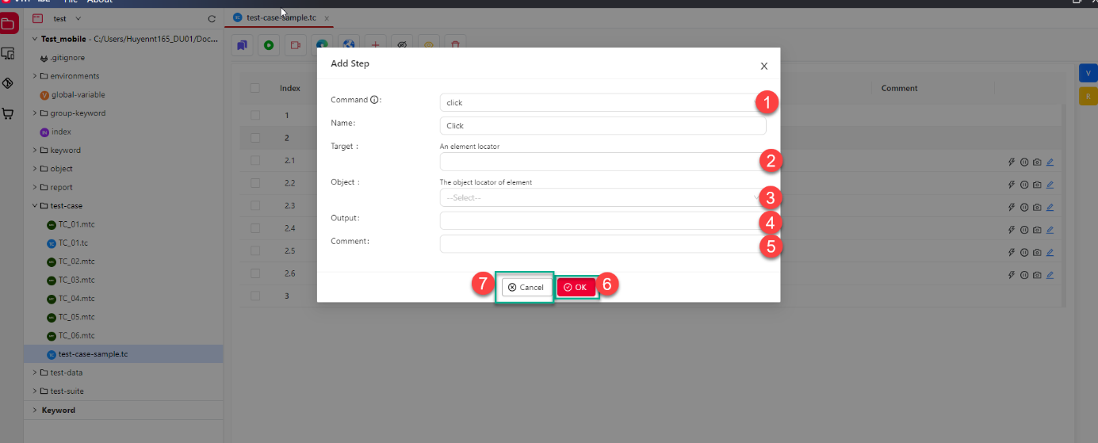

1. Nhập keyword muốn sử dụng
2. Nhập xpath
3. Chọn object có sẵn
4. Chọn biến output đã khai báo sẵn
5. Nhập comment cho Step
6. Lưu Step
7. Thoát và không lưu Step
   * 1. **Hướng dẫn sử dụng các keyword Web hay sử dụng**

* **Open**: Mở trình duyệt và điều hướng đến URL được chỉ định. Nếu URL để trống thì nó chỉ mở trình duyệt lên thôi

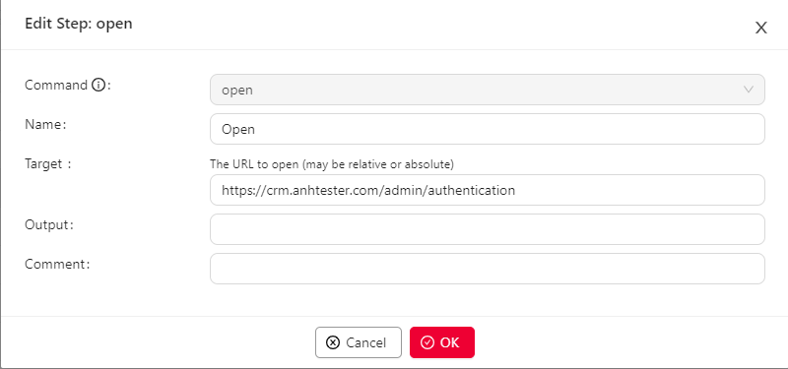

* **Maximize Current Window**: Mở trình duyệt to hết cỡ so với màn hình máy tính của mình

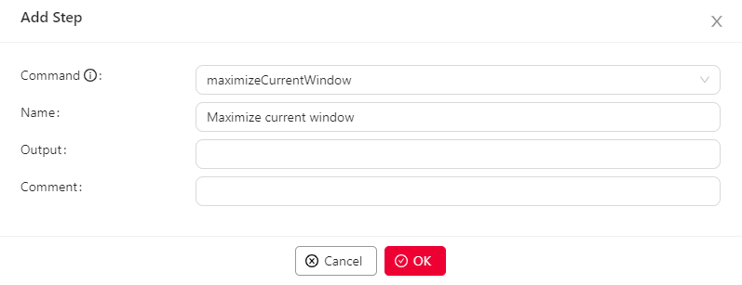

* **Minimize Current Window**: Thu nhỏ trình duyệt bé hết cỡ so với màn hình máy tính của mình

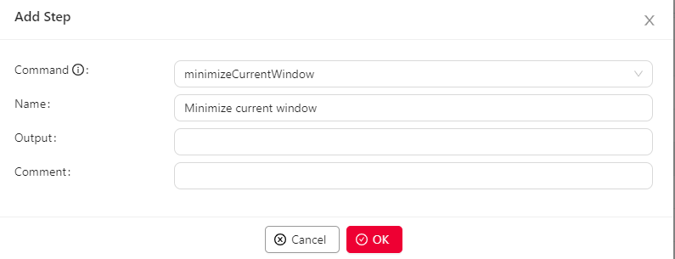

* **Send Keys**: Điền giá trị vào ô text box

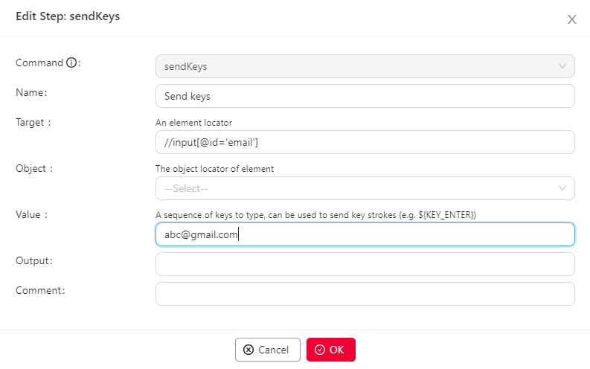

* **Clear text**: Clear giá trị text trên Text box hoặc Text area, input

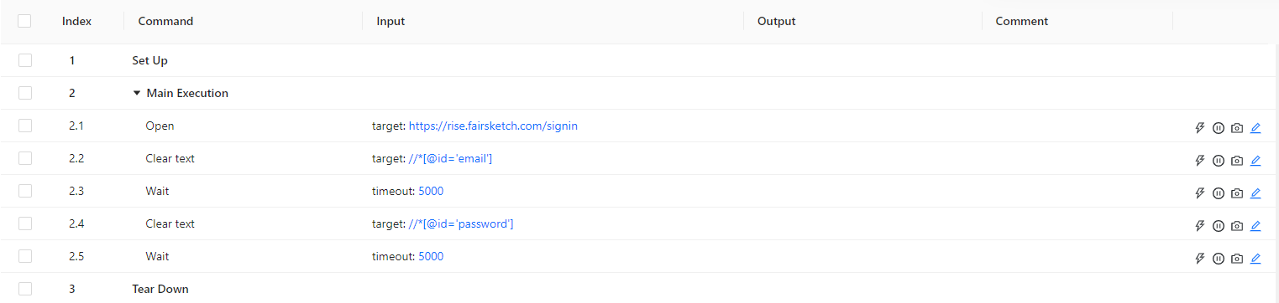

* **Type**: Điền giá trị vào ô textbox

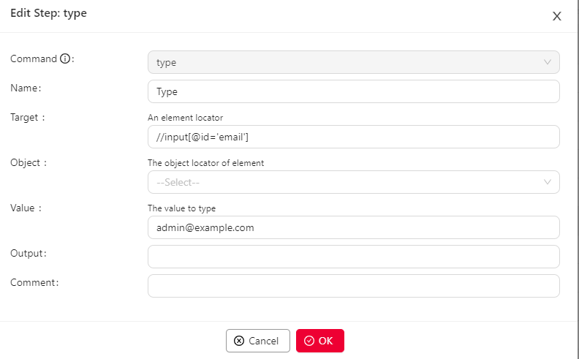

* **Click**: Mục đích nhấp chuột vào bất kỳ thành phần giao diện của người dùng ứng dụng

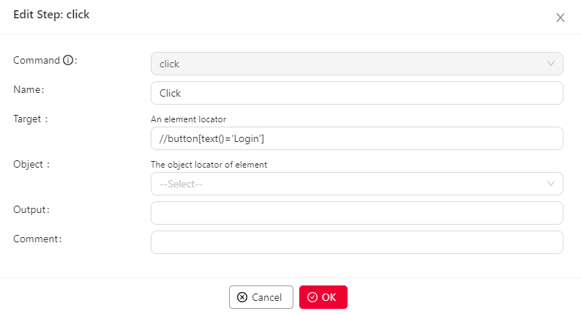

* **Wait**: Chờ đợi một khoảng thời gian chỉ định cụ thể. Chúng ta thường dùng để đợi một khoảng thơi gian nhất định cho các Step cần thiết



* **Scroll to element**: Cuộn đến một phần thử vào khu vực hiển thị của cửa số trình duyệt. dành cho trường hợp object bị khuất khỏi màn hình



* **Wait for Element Clickable**: Đợi phần tử chỉ định đến khi có thể nhấp được trong khoảng thời gian nhất định (tính bằng giây)
* **Wait for element Visible**: Ví dụ chúng ta chờ đợi tối đa là 10 giây thì trong khoảng 10 giây đó nếu tới giây thứ 2 mà nó click được thì nó sẽ click chứ không phải chờ đợi đủ 10 giây mới click nhé



* **Wait for element Present**: Nó sẽ chờ đợi cho đến khi phần tử web chỉ định tồn tại trong DOM (source nguồn HTML) mà không cần sẵn sang hiển thị lên UI trong thời gian chờ



* **Verify element Visible**: Keyword này dùng để xác minh xem phần tử web đã cho có hiển thị hay không



* **Verify element text**: Keyword dùng để xác minh văn bản của một phần tử bằng với đầu vào văn bản dự kiến. (Actual == Expected)

+ Expected Text: Kết quả mong muốn nhận được, cững như mang đi so sánh với kết quả text lấy từ element trên Website

+ Trim text: Kiểu Boolean: True/false để bỏ qua kiểm tra chữ hoa, chữ thường

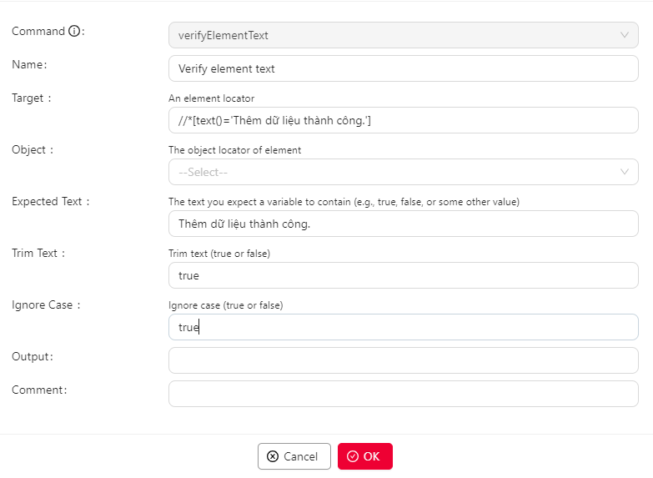

* **Các keyword Random**: (Random Boolean, Random double, Random interger, Random string, Random text)





* **Upload file**: Dùng để import file

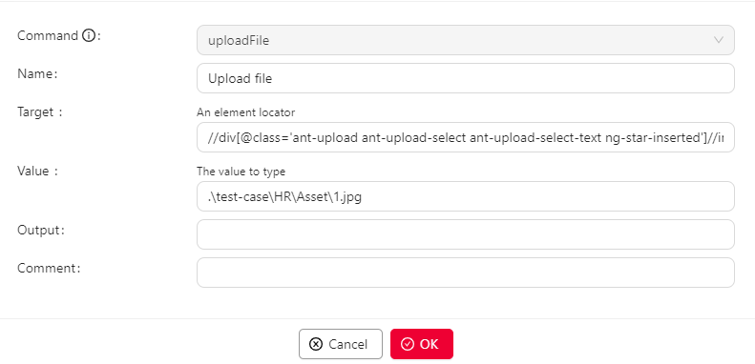

* + 1. **Các keyword hay dùng cho Database**
* **If…Else**: Kiểm tra xem điều kiện đã cho đúng hay sai. Nếu điều kiện trả về đúng thì câu lệnh IDE bên trong lệnh **IF** sẽ được thực thi. Ngược lại, nếu điều kiện dẫn đến sai, các câu lệnh IDE bên trong lệnh **ELSE** sẽ không được thực thi. Kết thực bằng keyword **END**

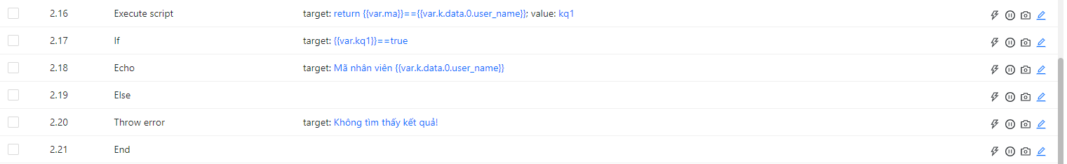

* **ELSE…IF**: Cần sử dụng nó với các lệnh **IF, ELSE, END**. Nó được thực thi khi điều kiện **IF** dẫn đến sai thì bỏ qua và điều kiện **else if** tiếp theo sẽ được kiểm tra đúng hay sai. Nếu điều kiện **else if** đúng thì các câu lệnh bên trong khối **else if** sẽ được thực thi
* **Execute sql database query**: Lấy dữ liệu trong database



* **Throw error**: Hiển thị message lỗi

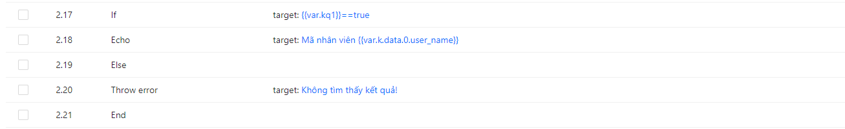

* **Store**: Dùng để lưu trữ bất kỳ văn bản nào vào 1 biến trong IDE
* **Store json**: Dùng để truy xuất và lưu trữ nội dung json vào 1 biến, sau đó in nội dung json được lưu trữ trong biến đó

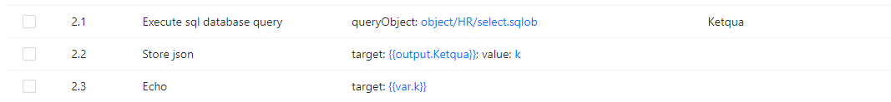

* **Store text**: mục đích để truy xuất và lưu trữ văn bản giữa các thứ HTML của thành phần giao diện người dùng được định vị vào 1 biến rồi in giá trị được lưu trữ trong biến đó



* **Execute script**: Sử dụng để thực thi mã javaScript
* **For each**: Sử dụng để thực thi một tập hợp các câu lệnh giống nhau nhiều lần cho đến khi tất cả các giá trị trong mảng đã cho (Tức là nhiều tập hợp giá trị được lưu trữ trong một biến) được hoàn thành

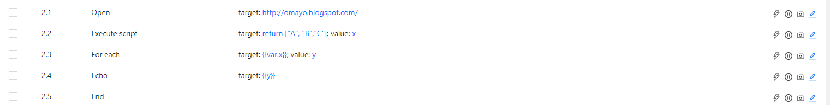

* + 1. **Các keyword sử dụng cho API**
* **Send api request**: Sử dụng để call API
* **Get response body xml to json**: để lấy body của response do api trả ra và chuyển đổi từ XML sang Json luôn



## Quản lý source code IDE trên GitHub

* + 1. **Các bước cài đặt để sử dụng được Git trên Windows**

**Bước 1:** Cài đặt phần mềm Git SCM

**Bước 2:** Cài đặt công cụ quản lý Git là Tortoisegit trên Windows (hoặc GitHub Desktop cho cả MacOS)

Bước 3: Đăng ký tài khoản trên dịch vụ Github để lưu trữ source code

Bước 4: Tạo repository trên GitHub và kết nối với máy tính Windows

Link tải Git SCM: <https://git-scm.com/download/>

Link tải: Tortoisegit (chỉ dành cho Window): <https://tortoisegit.org/download/>

Link GitHub: <https://github.com/>

* + 1. **Kết nối đến Git**

**Bước 1**: Tại tool IDE nhấn icon Git

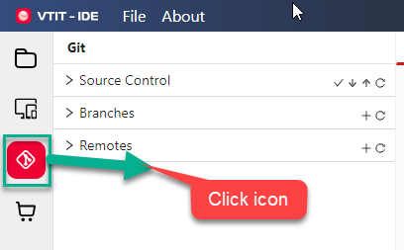

**Bước 2:** Nhấn icon + ở Remotes, để kết nối đên Git

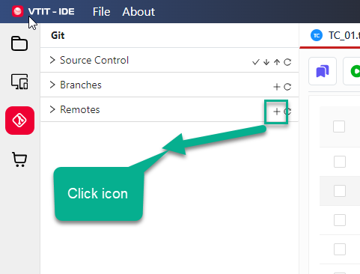

**Bước 3:** Lấy thông tin link GIT đã được tạo bằng cách

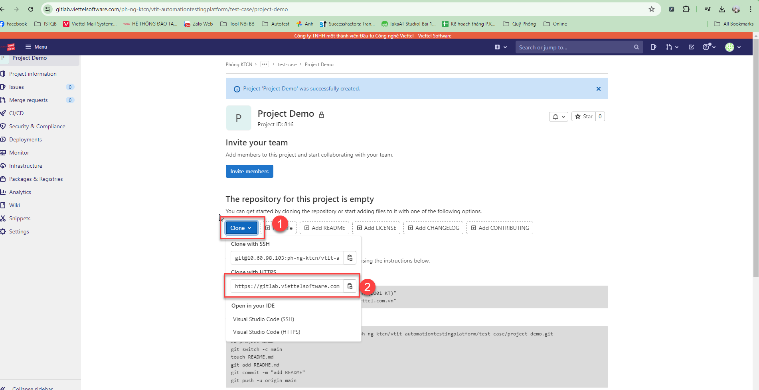

1. Nhấn button Clone
2. Copy link Git

**Bước 4:** Nhập thông tin link Git sau đó Nhấn **[OK]**

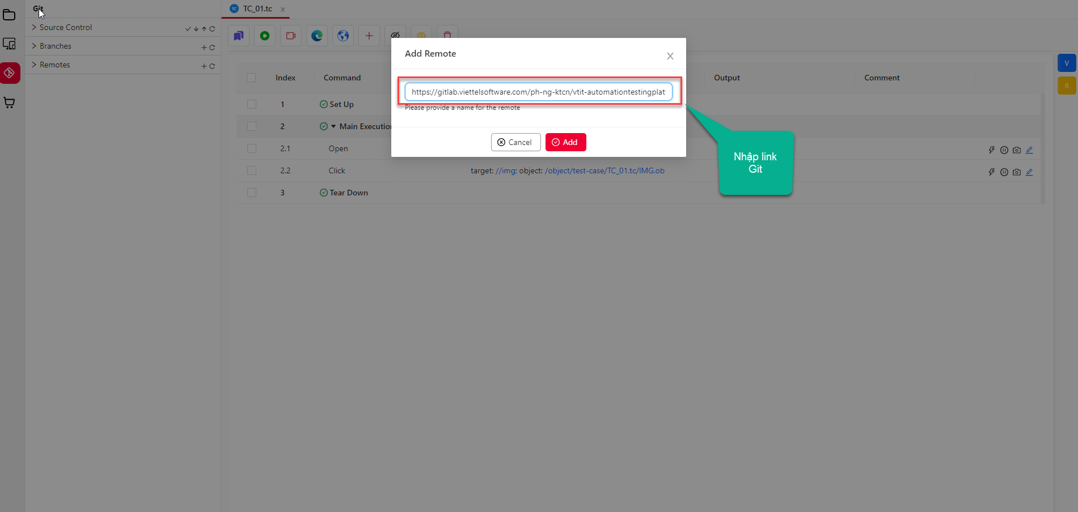

Sau khi kết nối thành công giao diện sẽ như hình sau

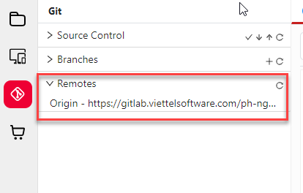

**Bước 5**: Tích chọn icon + có thể chọn 1 hoặc nhiều hoặc tất cả ở mục Changes

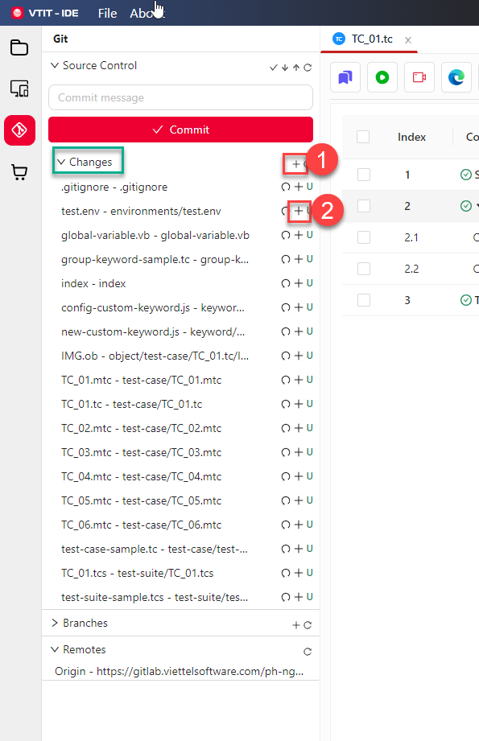

1. Chọn All
2. Chọn 1 hoặc nhiều

Sau khi chọn file thì sẽ hiển thị như ảnh sau ở mục Stage change

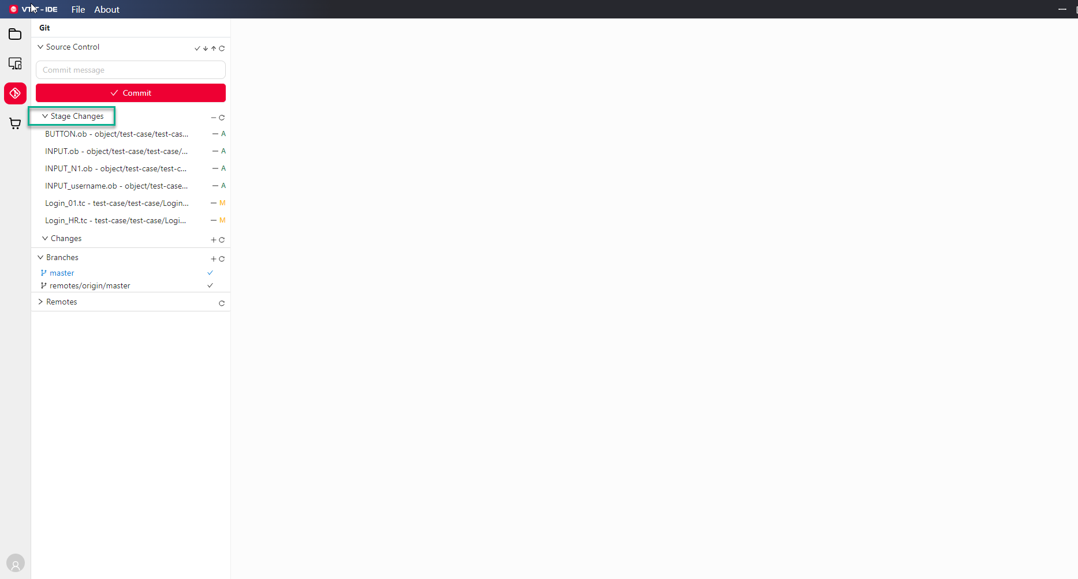

**Bước 6**: Thực hiện quy trình làm việc với GIT

Quy trình làm việc với Git chuẩn

***Trước khi mở code làm việc thì chúng ta nên làm theo các bước sau:***

B1: **Pull** (icon trên tool )source về trước - Đảm bảo source dưới local mình đang mới nhất

B2: **Commit** (icon trên tool )lên sau khi add/edit code

B3: **Push (**icon trên tool**)**

B4: Lên server check lại Và cứ như thế lặp lại từ B1 đến B4 cho các lần mở code làm việc.

* + 1. **Tạo bộ test data**

**Bước 1:** Tạo file Test data

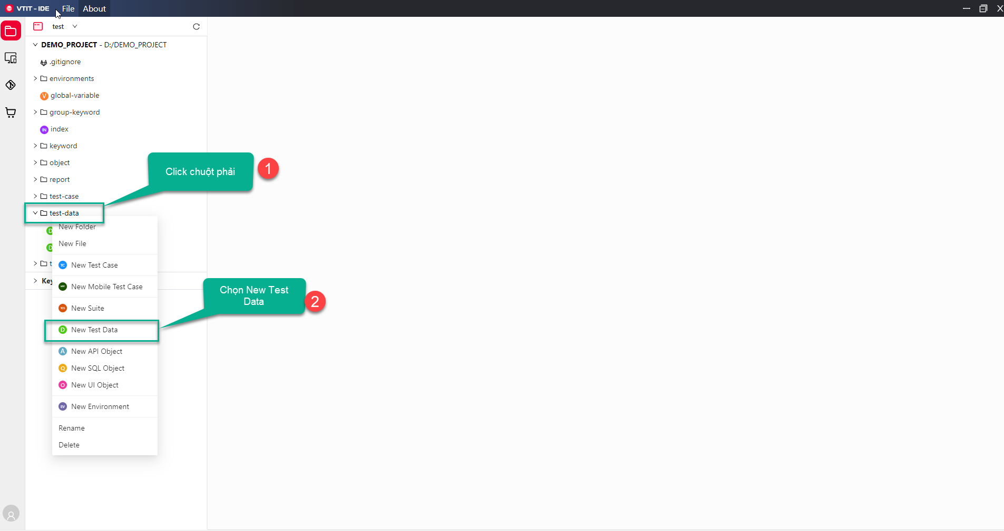

**Bước 2:** Tạo bộ test data

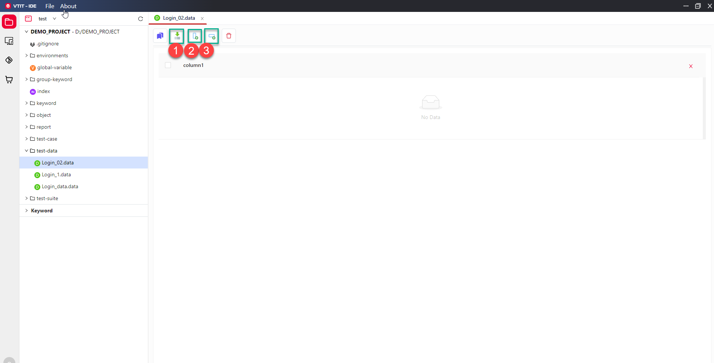

1. Import file data
2. Thêm mới cột
3. Thêm mới hàng

Hiển thị bộ data như hình

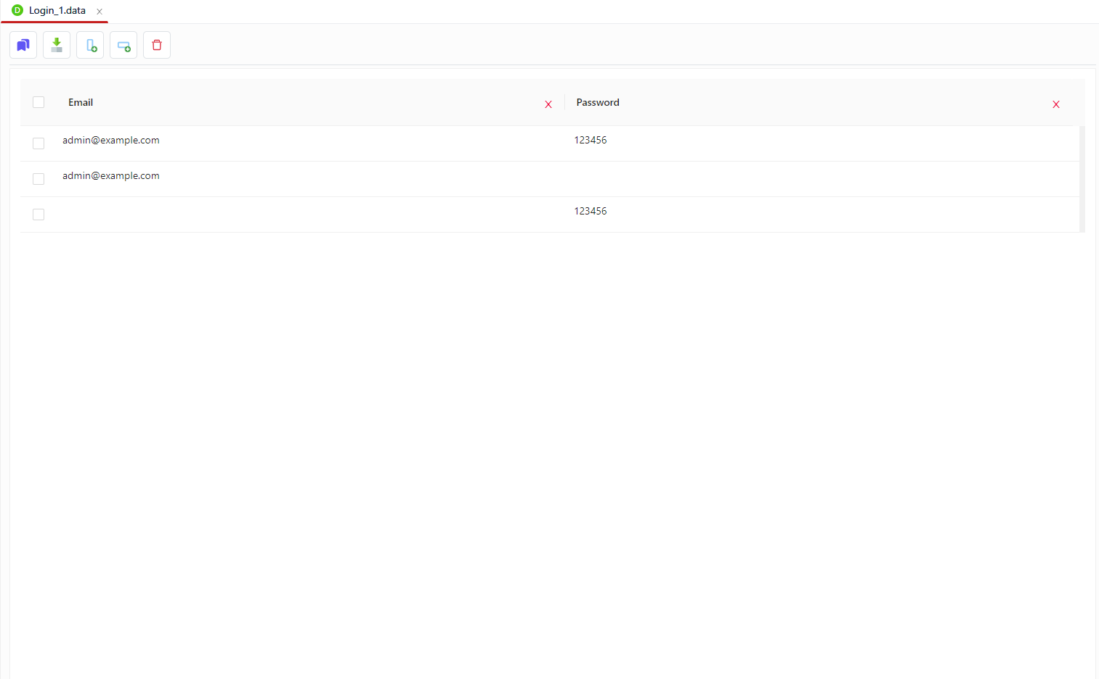

**Bước 3**: Nhấn icon Save , để lưu thông tin bộ data

**Bước 4**: Truyền biến vào trường tương ứng

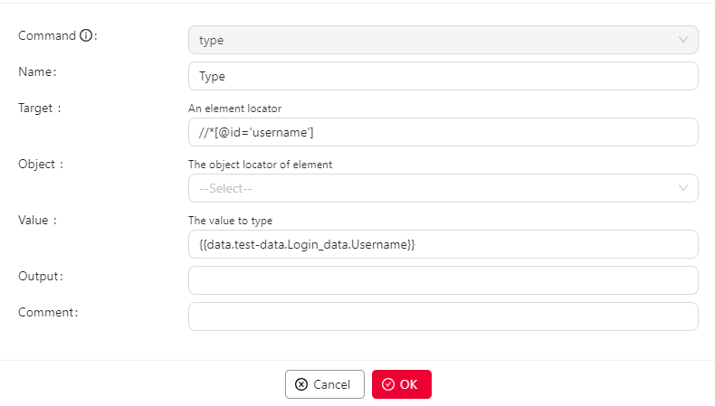

Lưu ý: Value được truyền theo format: {{data. test-data. đường dẫn bên trong test-data. Cột}}

**Bước 5**: Tại mục Test – suite. Tạo file Test – suite

**Bước 6**: Chọn file Test case vừa truyền biến vào

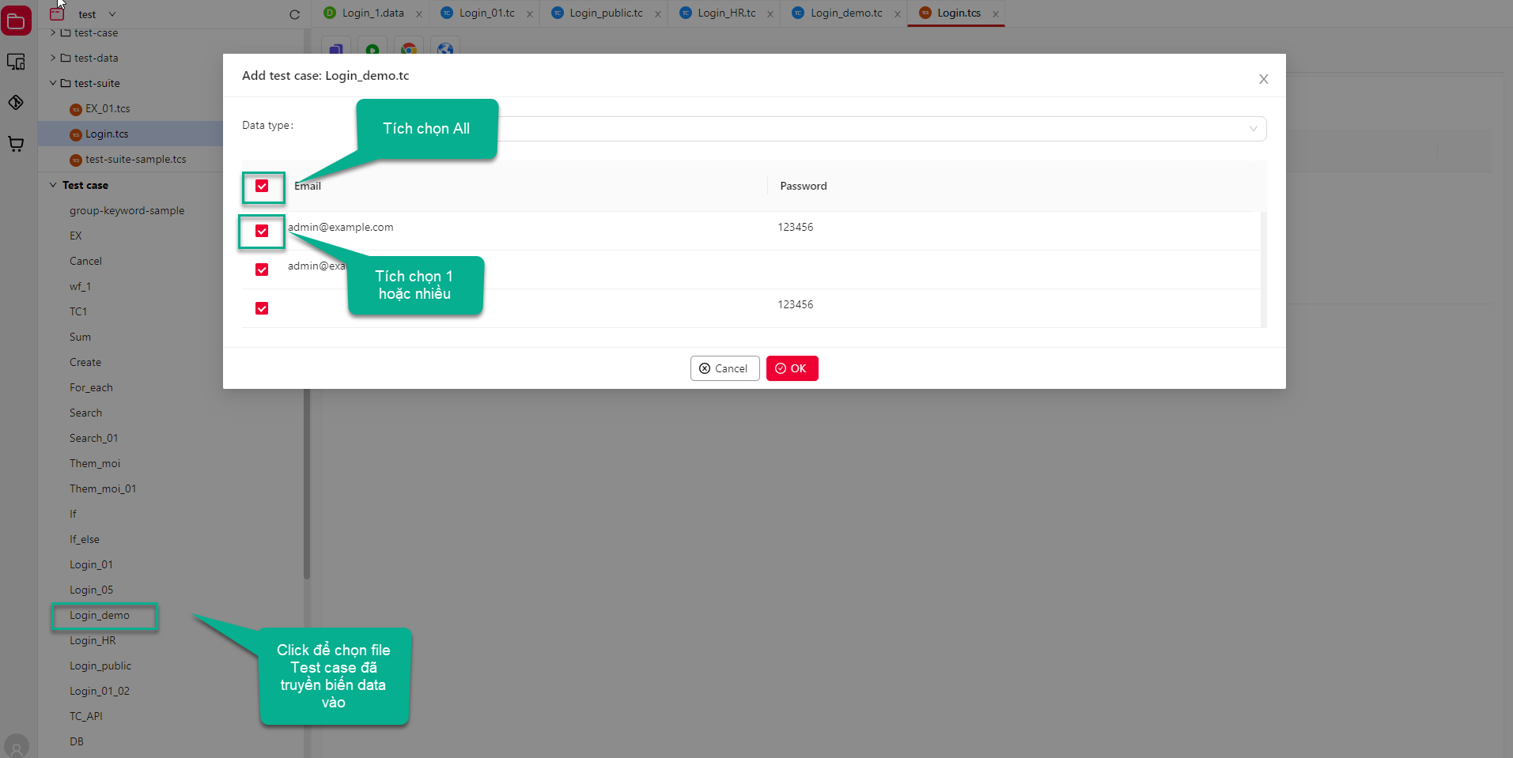

**Bước 7**: Nhấn **[OK]**

**Bước 8**: Nhấn icon Save  để lưu file Test suite, nhấn icon Play  để chạy Test- suite

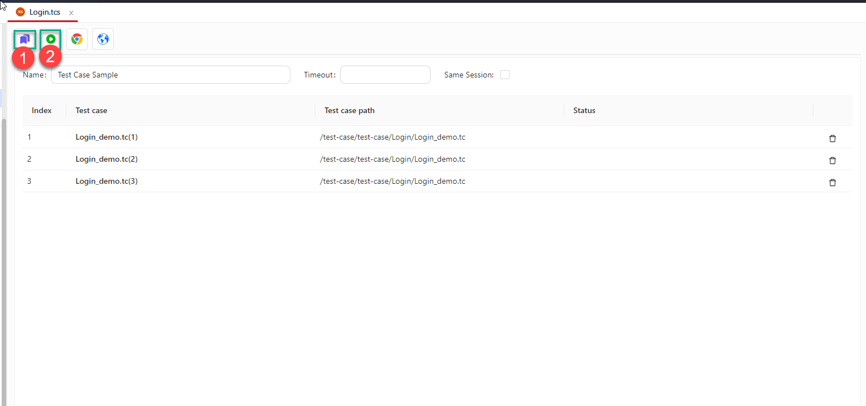

* + 1. **Kết nối Database**

**Bước 1:** Tại mục Environments, Click chuột phải chọn New Enviroment

**Bước 2**: Nhập New Config, rồi nhấn Enter

**Bước 3**: Chọn Type là database_object

**Bước 4**: Nhập đầy đủ thông các trường để kết nối đến Database

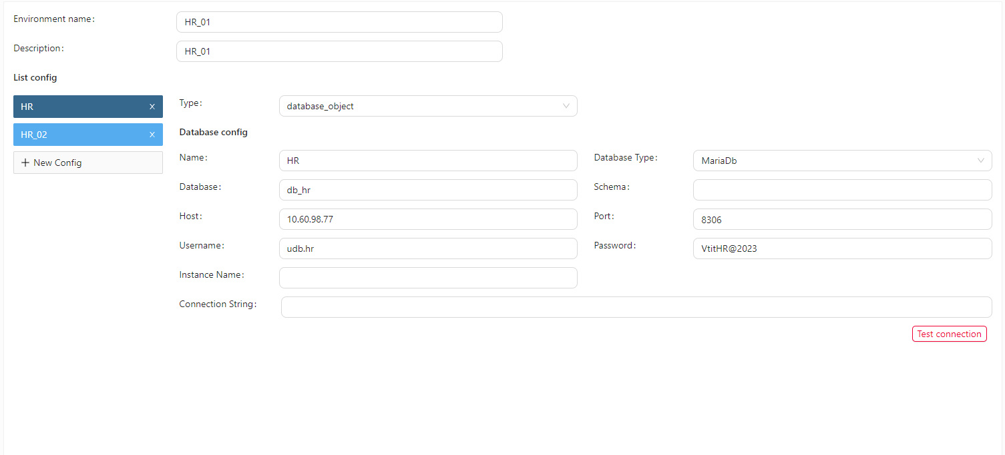

**Bước 5:** Nhập icon Save, để lưu file, nhấn icon, để kết nối đến Database

* + 1. **Test suite**

**Bước 1:** Tại folder Test – suite, tạo file Test – suite

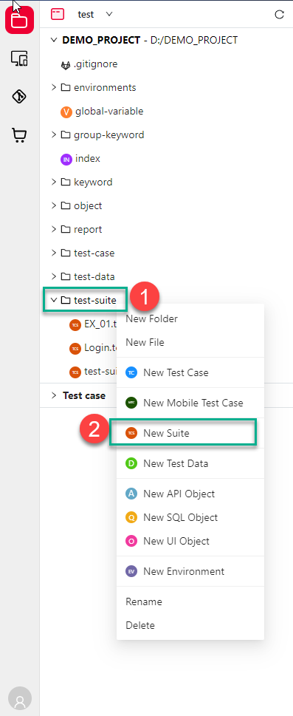

**Bước 2**: Chọn Test – case trong danh sách test case để thêm vào test – suite. Có thể chọn 1 hoặc nhiều test case

